Họ và Tên: Nguyễn Phương Thiên Vũ
MSSV: 1250080237
Lớp: 12_ĐH_CNTT5

Câu 1: Tạo user tên là BAITHI gồm có 4 table XE, TUYEN, KHACH, VEXE. Tạo khóa chính, khóa
ngoại cho các table đó.
CREATE TABLE TUYEN (
MATUYEN VARCHAR2(10) PRIMARY KEY,
BENDAU VARCHAR2(50),
BENCUOI VARCHAR2(50),
GIATUYEN NUMBER,
NGXB DATE,
TGDK NUMBER
);

CREATE TABLE XE (
MAXE VARCHAR2(10) PRIMARY KEY,
BIENKS VARCHAR2(20),
MATUYEN VARCHAR2(10) REFERENCES TUYEN(MATUYEN),
SOGHET1 NUMBER,
SOGHET2 NUMBER
);

CREATE TABLE KHACH (
MAHK VARCHAR2(10) PRIMARY KEY,
HOTEN VARCHAR2(50),
GIOITINH VARCHAR2(10),
CMND VARCHAR2(20)
);

CREATE TABLE VEXE (
MATUYEN VARCHAR2(10),
MAHK VARCHAR2(10),
NGMUA DATE,
GIAVE NUMBER,
PRIMARY KEY (MATUYEN, MAHK, NGMUA),
FOREIGN KEY (MATUYEN) REFERENCES TUYEN(MATUYEN),
FOREIGN KEY (MAHK) REFERENCES KHACH(MAHK)
);
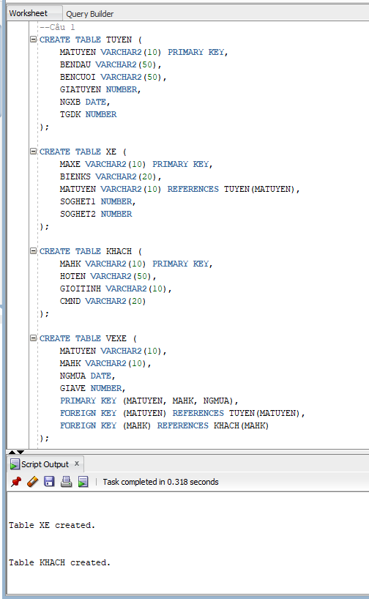
Câu 2: Nhập dữ liệu cho 4 table như đề bài.
INSERT INTO TUYEN (MATUYEN, BENDAU, BENCUOI, GIATUYEN, NGXB, TGDK)
VALUES ('T11A', 'SG', 'DL', 210000, TO_DATE('26/12/2016', 'DD/MM/YYYY'), 6);

INSERT INTO TUYEN (MATUYEN, BENDAU, BENCUOI, GIATUYEN, NGXB, TGDK)
VALUES ('T32D', 'PT', 'SG', 120000, TO_DATE('30/12/2016', 'DD/MM/YYYY'), 4);

INSERT INTO TUYEN (MATUYEN, BENDAU, BENCUOI, GIATUYEN, NGXB, TGDK)
VALUES ('T06F', 'NT', 'DNG', 225000, TO_DATE('02/01/2017', 'DD/MM/YYYY'), 7);

INSERT INTO XE (MAXE, BIENKS, MATUYEN, SOGHET1, SOGHET2)
VALUES ('X01', '52LD-4393', 'T11A', 20, 20);

INSERT INTO XE (MAXE, BIENKS, MATUYEN, SOGHET1, SOGHET2)
VALUES ('X02', '59LD-7247', 'T32D', 36, 36);

INSERT INTO XE (MAXE, BIENKS, MATUYEN, SOGHET1, SOGHET2)
VALUES ('X03', '55LD-6850', 'T06F', 15, 15);

INSERT INTO KHACH (MAHK, HOTEN, GIOITINH, CMND)
VALUES ('KH01', 'Lâm Văn Bền', 'Nam', '655615896');

INSERT INTO KHACH (MAHK, HOTEN, GIOITINH, CMND)
VALUES ('KH02', 'Dương Thị Lục', 'Nữ', '275648642');

INSERT INTO KHACH (MAHK, HOTEN, GIOITINH, CMND)
VALUES ('KH03', 'Hoàng Thanh Tùng', 'Nam', '456889143');

INSERT INTO VEXE (MATUYEN, MAHK, NGMUA, GIAVE)
VALUES ('T11A', 'KH01', TO_DATE('20/12/2016', 'DD/MM/YYYY'), 210000);

INSERT INTO VEXE (MATUYEN, MAHK, NGMUA, GIAVE)
VALUES ('T32D', 'KH02', TO_DATE('25/12/2016', 'DD/MM/YYYY'), 144000);

INSERT INTO VEXE (MATUYEN, MAHK, NGMUA, GIAVE)
VALUES ('T06F', 'KH03', TO_DATE('30/12/2016', 'DD/MM/YYYY'), 270000);
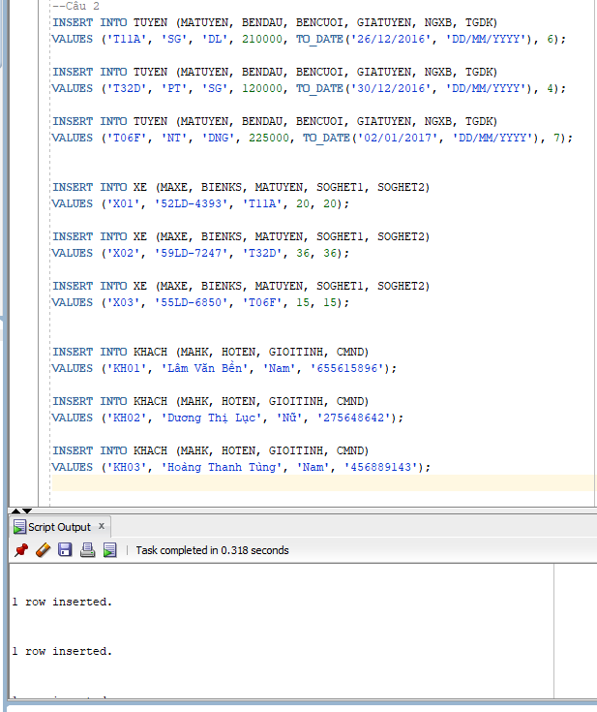
Câu 3 Hiện thực ràng buộc toàn vẹn sau: Các tuyến xe có Thời gian dự kiến lớn hơn 5 tiếng luôn có giá tuyến lớn hơn 200.000.
ALTER TABLE TUYEN ADD CONSTRAINT chk_tgdk_giatuyen
CHECK (TGDK <= 5 OR GIATUYEN > 200000);
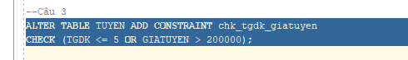
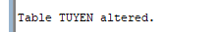
Câu 4 Hiện thực ràng buộc toàn vẹn sau: Tuyến xe có ngày xuất bến từ ngày 29/12/2016 đến ngày 05/01/2017 sẽ có giá vé tăng 20%.
CREATE OR REPLACE TRIGGER giave_tang_20
BEFORE INSERT ON VEXE
FOR EACH ROW
DECLARE
v_giatuyen NUMBER;
v_ngxb DATE;
BEGIN
SELECT GIATUYEN, NGXB INTO v_giatuyen, v_ngxb
FROM TUYEN WHERE MATUYEN = :NEW.MATUYEN;

IF v_ngxb BETWEEN TO_DATE('29/12/2016', 'DD/MM/YYYY') AND TO_DATE('05/01/2017', 'DD/MM/YYYY') THEN
:NEW.GIAVE := v_giatuyen * 1.2;
ELSE
:NEW.GIAVE := v_giatuyen;
END IF;
END;
/
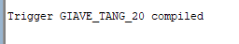
Câu 5 Tìm tất cả các vé xe mua trong tháng 12, sắp xếp kết quả giảm dần theo giá vé.
SELECT * FROM VEXE
WHERE TO_CHAR(NGMUA, 'MM') = '12'
ORDER BY GIAVE DESC;
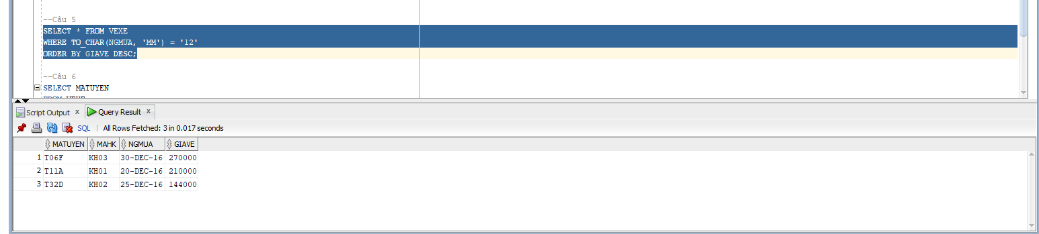
Câu 6 Tìm tuyến xe có số vé xe ít nhất trong năm 2016.
SELECT MATUYEN
FROM VEXE
WHERE TO_CHAR(NGMUA, 'YYYY') = '2016'
GROUP BY MATUYEN
HAVING COUNT(*) = (
SELECT MIN(CNT) FROM (
SELECT COUNT(*) AS CNT FROM VEXE
WHERE TO_CHAR(NGMUA, 'YYYY') = '2016'
GROUP BY MATUYEN
)
);
Câu 7 Tìm tuyến xe có cả hành khách nam và hành khách nữ mua vé.
SELECT V.MATUYEN
FROM VEXE V JOIN KHACH K ON V.MAHK = K.MAHK
GROUP BY V.MATUYEN
HAVING COUNT(DISTINCT K.GIOITINH) = 2;
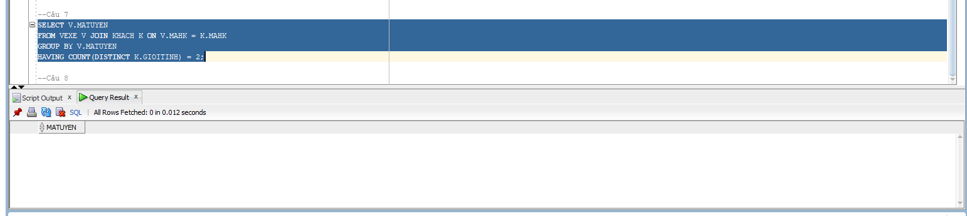
Câu 8 Tìm hành khách nữ đã từng mua vé tất cả các tuyến xe.
SELECT K.MAHK, K.HOTEN
FROM KHACH K
WHERE K.GIOITINH = 'Nữ'
AND NOT EXISTS (
SELECT * FROM TUYEN T
WHERE NOT EXISTS (
SELECT * FROM VEXE V
WHERE V.MAHK = K.MAHK AND V.MATUYEN = T.MATUYEN
)
);
